Vrednovanje stručnog skupa
(Značenje ocjena: 1 - loše, 2 - zadovoljavajuće, 3 - dobro, 4 - vrlo uspješno, 5 - izvrsno)
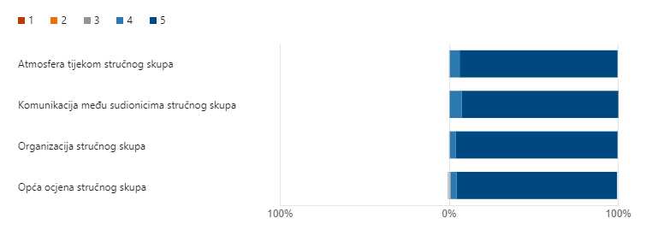
Primjenjivost teme
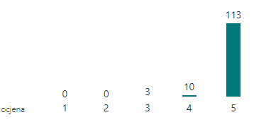

U Zagrebu, 5. rujna 2022.

